 | Ensino Fundamental II e Ensino Médio  Cinema e Educação:  Rolezinhos

Disciplinas/Áreas do Conhecimento:

Sociologia, Filosofia, Língua Portuguesa e Arte

Competência(s) / Objetivo(s) de Aprendizagem

- Refletir sobre o conceito de “Espaço Público” na sociedade brasileira;
- Estudar e praticar os gêneros documental/ reportagem;
- Refletir sobre Funk ostentação como manifestação cultural e artística em uma sociedade do consumo;
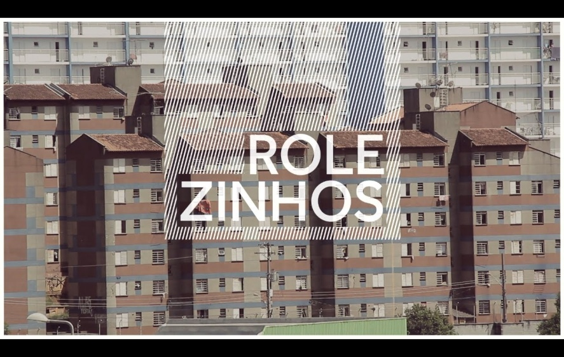

Conteúdos:
Documental/ Reportagem
Funk brasileiro
Espaço público

Palavras Chave: Reportagem; música brasileira; espaço público.

Para Organizar o seu Trabalho e Saber Mais

- O curta Rolezinhos foi selecionado e premiado no 7º Festival Entretodos – curtas metragens com temáticas dos Direitos Humanos, em 2014. O curta está disponível em DVD em todas as escolas da rede municipal de São Paulo, no acervo do Festival Entretodos (premiados de 2014) e também é acessível no link: http://m.youtube.com/watch?v=37ITFy7DUGU
- Um vídeo interessante que complementa o curta sugerido é o vídeo-reportagem da Folha “Saiba quem são os jovens dos rolezinhos”: https://www.youtube.com/watch?v=JMp-h54fweU
- Um interessante artigo sobre os conceitos de público e privado na sociedade brasileira contemporânea pode ser visto em: http://www.ub.edu/geocrit/sn-69-20.htm
- Neste link são encontradas dicas de como fazer uma reportagem:
  - http://pt.wikihow.com/Escrever-uma-Reportagem-Especial
- Para saber mais sobre a história e as características do chamado “Funk Carioca”: https://pt.wikipedia.org/wiki/Funk_carioca
- Para saber mais sobre o “Funk Ostentação”: https://www.youtube.com/watch?v=5V3ZK6jAuNI
- Outra visão sobre os “rolezinhos”: http://vestibular.uol.com.br/resumo-das-disciplinas/atualidades/sociedade-os-rolezinhos-e-a-inclusao-social-pelo-consumo.htm

Ficha Técnica
Direção: Tiago Pereira e Victor Dias Roteiro: Tiago Pereira e Victor Dias Gênero: Documentário Classificação etária: Livre Duração: 8 min Ano: 2014 Nacionalidade: Brasileira Montagem e desenho de som: Victor Dias Música: MC Spyke, MC Preto e DJ Well Santos, Mc Zoião Entrevistas: Carolina Evangelista e Tiago Pereira Produção: Mariana Belmont e Tiago Pereira
Sinopse
O curta Rolezinhos, que faz parte da série de documentários “Documento Imagina”, aborda a série de acontecimentos discutidos pela sociedade e pelas mídias em 2013 e 2014: reuniões de pré-adolescentes convocadas pela internet em shoppings da cidade de São Paulo, conhecidas como “rolezinhos”. Entre falas do Antropólogo Alexandre Barbosa Pereira, do jornalista Leandro Beguoci e dos MC’s Spyke e Preto, assim como diversas imagens da mídia, o filme tenta mostrar diferentes visões sobre esse curioso episódio que diz muito sobre a sociedade brasileira contemporânea.

Proposta de Trabalho

1ª Etapa: Antes do Filme

Antes da exibição seria interessante que o professor recordasse os episódios relacionados ao filme, os “rolezinhos”, e conversasse com os alunos qual a vivência que possuem em relação a esses fatos, bem como suas opiniões. Também pode ser interessante pedir que façam uma pesquisa prévia e tragam artigos de jornais publicados anteriormente sobre os “Rolezinhos”

2ª Etapa: Debate

Após a exibição, as opiniões devem começar a aparecer, espontaneamente, ou ser incentivadas pelo professor, já que é um tema que próximo da realidade dos jovens, seja por fazer parte desse grupo, conhecê-los, por frequentar shoppings e acompanhar a mídia e as redes sociais. Neste contexto, o professor deve mediar o debate e tentar levar a discussão a um âmbito crítico, apontando os diferentes pontos de vista presentes e como cada um emerge dos diferentes contextos sociais e culturais. Dessa forma, aprofundar-se na proposta reflexiva do curta: Como e por que a frequência de um grupo de adolescentes num shopping se transformou em uma questão? Quais são os diferentes atores envolvidos nessa questão? De que forma a mídia apresentou e representou esses jovens?

3ª Etapa: O jovem e o espaço público

O fenômeno dos “rolezinhos” trouxe à tona questões importantes sobre as metrópoles brasileiras: o espaço público (e a sua ausência), como espaço de sociabilização, de diversidade e lazer; a substituição do espaço público, como espaço de todos, pelos espaços privados, como os shoppings. O lazer pago e a seleção de quem pode fruir os espaços.
Esta discussão pode ser objeto do trabalho de diferentes professores, como o de Filosofia, o de Sociologia e o de Geografia
É importante trabalhar com os alunos o conceito de espaços públicos e privados, articulando-os ao levantamento dos espaços que fazem parte da vida dos alunos (seus caminhos, que espaços frequentam, quais os espaços de lazer, de consumo, de experiência cultural) Em suas casas, os alunos perguntarão ao seus pais e avós quais eram esses espaços em sua juventude.
Na sequência, convide o grupo a refletir sobre experiências pessoais, conceitos estudados e dados levantados, procurem compreender as mudanças e suas consequências.

4ª Etapa: Analisar uma reportagem
O curta-metragem reúne uma série de entrevistas, documentos (imagens de jornais, por exemplo) e vídeos para abordar o tema dos “rolezinhos” e gerar interpretações sobre os fatos. É uma fonte documental e funciona como uma reportagem sobre o tema.
O professor de Português pode propor a análise da obra a partir dessa perspectiva, pontuando os argumentos que são apresentados no curta e a seleção de documentos feita. Quem são os entrevistados? Qual a sua relação com os fatos? A que público está dirigido? Nessa atividade, pode ser interessante complementar com o vídeo-reportagem sugerida no link 7 “Para saber mais” e analisá-lo da mesma forma.

5ª Etapa: O funk ostentação
Conhecer as manifestações artísticas e culturais de um grupo nos ajudam a compreender melhor seus contextos socioeconômicos e políticos, seus desejos, problemas e a sua realidade. O curta-metragem Rolezinhos, aborda a cultura dos jovens da chamada “nova classe média” e traz o Funk ostentação, um gênero de música produzida por este grupo, que tem crescido significativamente nos últimos anos. Ouvido e também criticado por muitos, o Funk ostentação explicita um Brasil que existe há pouco tempo, em que uma nova classe social pode participar da “festa do consumo”.
Os professores de Arte, Música e Sociologia podem trabalhar conjuntamente este tema, estudando a história do Funk brasileiro, incluindo sua nova vertente – O funk ostentação – e ao mesmo tempo os contextos sociais/ culturais desses gêneros musicais ancorados na história recente brasileira. Como são as letras, como vivem seus músicos, quem consome este tipo de música?
É importante destacar que dentro do gênero há uma grande diversidade de temas, incluindo vertentes de crítica social e política.

6ª Etapa: Fechamento – produção de reportagem
Como fechamento, propomos a elaboração de uma reportagem sobre um dos temas abordados: espaço público e privado, diferentes grupos e sua produção cultural, podem ser os motes a serem propostos pelos professores. Eles decidirão se preferem que os grupos escolham um tema dentre os citados ou se consideram interessante a escolha de um só tema para a classe, de maneira a reunir diferentes olhares sobre um mesmo tema.
Esta reportagem pode resultar em texto ilustrado (o professor acompanhará a redação, a organização textual das diferentes vozes, a escolha da citação direta/ indireta ) ou em vídeo (professor acompanhará o processo de elaboração do roteiro da reportagem, dará sugestões de possíveis entrevistados, perguntas e postura dos alunos durante as entrevistas). Ao final do processo, cada grupo apresentará o seu trabalho ao restante dos colegas, a reportagem elaborada e as conclusões de sua pesquisa.
Plano de aula: Profa. Dra. Cláudia Mogadouro

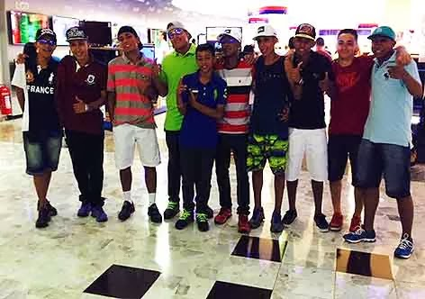

Filme: Rolezinho

